El pipeline programable
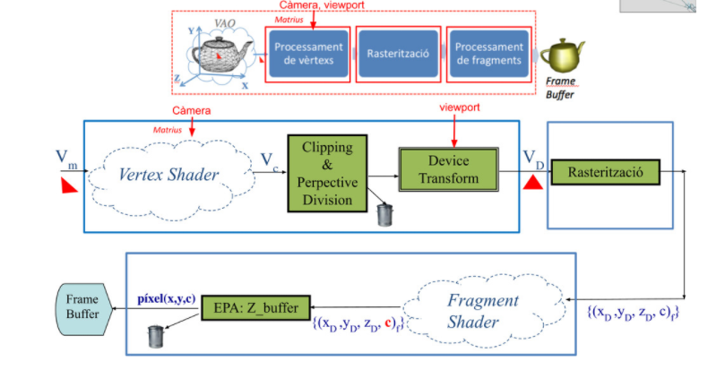
Per a cada vèrtex, s’executa el Vertex Shader. OpenGL després retalla la primitiva, passa a coordenades de dispositiu el vèrtex i rasteritza, produint els fragments. Per a cada fragment, s’executa el Fragment Shader.
Cada cop que s’envia un vèrtex al pipeline, s’executa un Vertex Shader, quan hi ha suficients vèrtexs (3 en cas del model dels triangles) es construeix la primitiva, es retalla, es passa a coordenades de dispositiu i es rasteritza, es genera els fragments. I per cada fragment, s’executa un Fragment Shader.
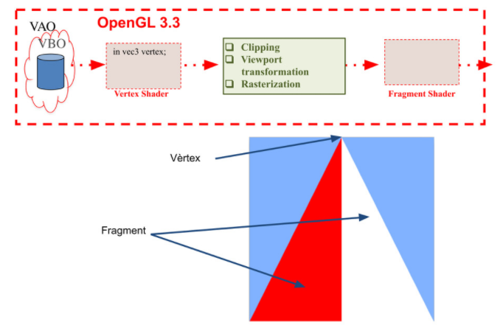
Introducció a GLSL
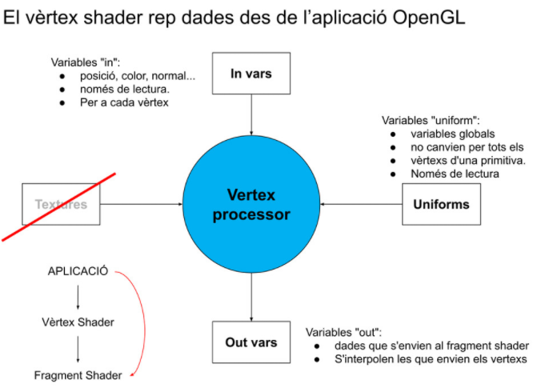 VÈRTEX SHADER
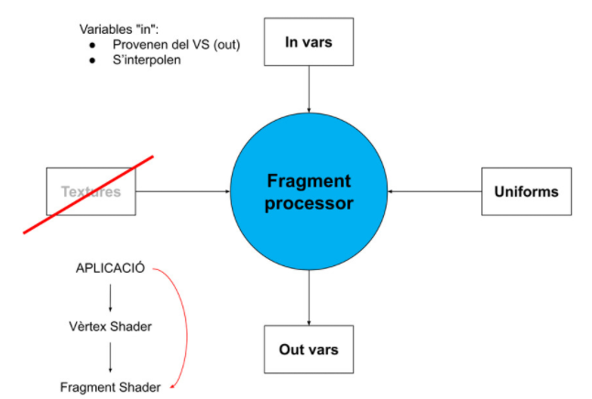 FRAGMENT PROCESSOR
IN, UNIFORM -> Només de lectura.
OUT -> Sortida (només escriptura).
Els vèrtex i fragment shaders els podem programar. Es creen en fitxers de text amb un llenguatge específic: GLSL. Des de l’aplicació Qt/OpenGL hem de carregar, compilar i enllaçar el codi dels shaders. Un cop enllaçats comencen a tenir efecte.
OpenGL Shading Language (GLSL) és el llenguatge de programació d’alt nivell per programar shaders. Sintaxi basada en C/C++. Té funcions predefinides, sobrecàrrega i permet compatibilitat multiplataforma i escriure shaders que es poden usar en qualsevol targeta gràfica de qualsevol fabricant que suporti GLSL.
Hi ha una sèrie de paraules reservades com “in”, “out”,... i una sèrie de variables predefinides per la posició, pel color,... I finalment hi ha tipus de dades predefinits. (vectors, matrius...).
Exemple Vector Shader:
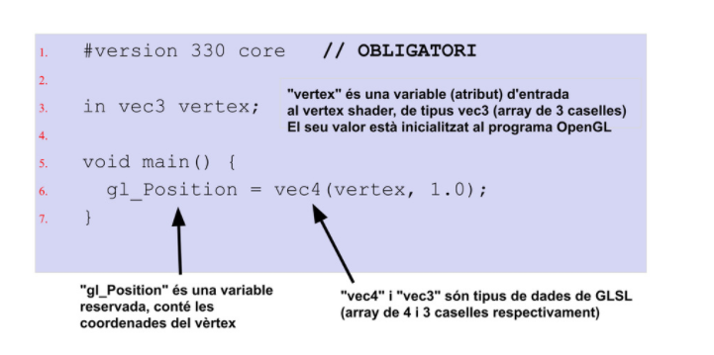
Les coordenades d’un vèrtex al que se li afegeix un 1 al final, s’anomenen coordenades homogènies.

Exemple Fragment Shader:
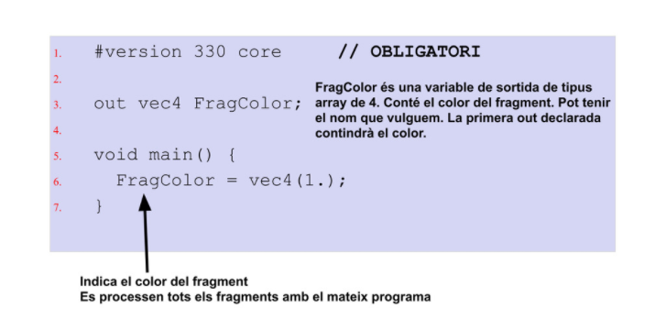
Vec4 v = vec4(1.0) -> crida al constructor de vec4 i l’inicialitza amb quatre 1.0s.
Colors:
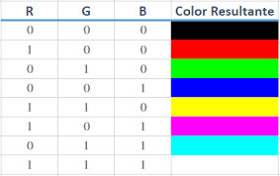
Tipus de dades:
Tipus bàsics:
- Escalars: void, int, uint, float, bool
- Vectorials: vec2, vec3, vec4, mat2, mat3, mat4, mat2x3, ..., ivec3, bvec4, uvec2,...
Altres:
- Arrays: mat2 mat[3];
- Structs: els structs defineixen implícitament constructors, light l1(col, p);
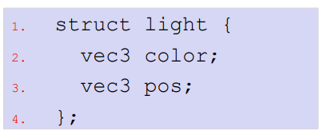
Inicialitzacions variables:
- Tipus bàsics: float b = 2.6;
- Vectorials: vec 3 p(1., 1.5, 2.);
r = vec3 (3., 2.5, 1.);
- Matrius: per columnes mat2 m = mat2(1., 2., 3., 4.); m = [1., 3.]
[2., 4.]

Accés als elements de vectors:
- Swizzling: vec4 v;
v.xyzw; / v.rgba; // vec4
v.xy; / v.rg; // vec2
v.zyx; / v.xyz // vec3
La multiplicació d’un escalar per un vector dona un vector amb totes les components multiplicades per l’escalar.
Hi ha moltes funcions predefinides, especialment en àrees que poden interessar quan tractem geometria o volem dibuixar:
- Trigonomètriques (radians(), degrees(), sin(), cos(), tan(), asin(), acos(), atan()...)
- Numèriques (pow(), log(), exp(), abs(), sign(), floor(), min(), max()...)
- Sobre vectors i punts (length(), distance(), dot(), cross(), normalize()...)
Es poden definir noves funcions usant una sintaxi similar a C. (els paràmetres es copien i hi ha tres tipus de paràmetres (in, out, inout)).
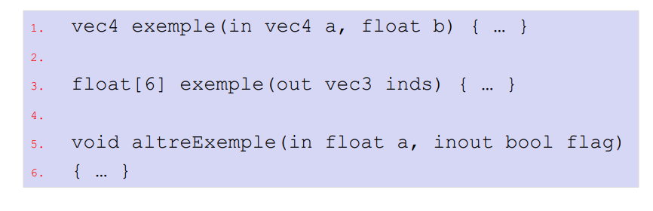
Variables predefinides:
- No cal declarar-les.
- Vertex Shader.
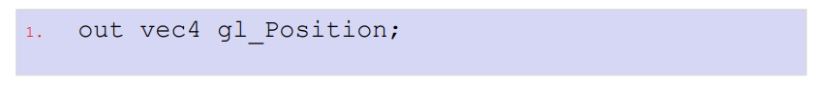
- Fragment Shader.
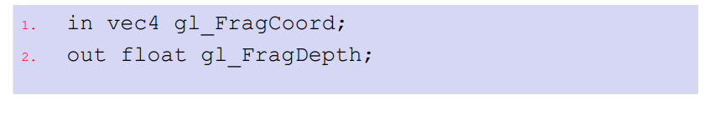
gl_FragCoord dona les coordenades (x, y) del píxel en pantalla.
La darrera component del gl_FragCoord (z) dona la profunditat del fragment, però només es de lectura.
Discard:
És una instrucció especial pels fragments shaders, aquesta instrucció descarta el fragment (i conclou l’execució) i el fragment passa a tenir el color de fons.
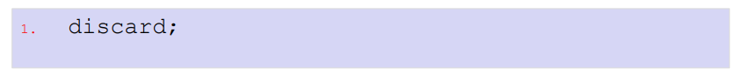

Exemple de VS + FS:
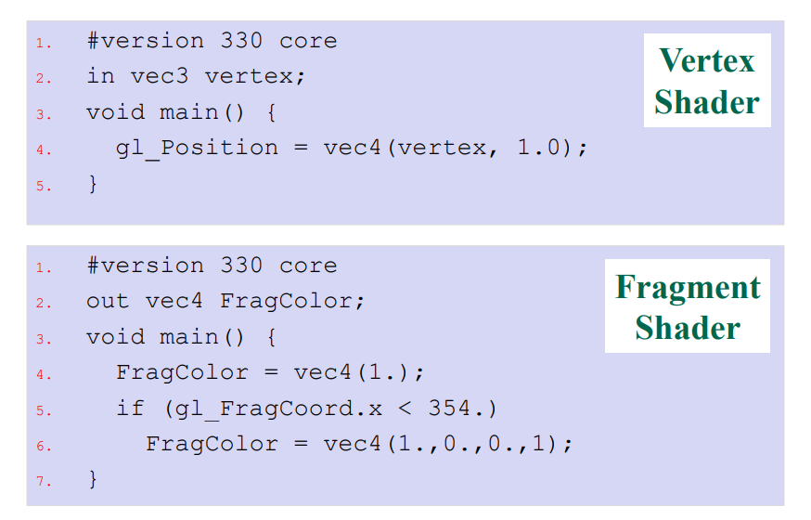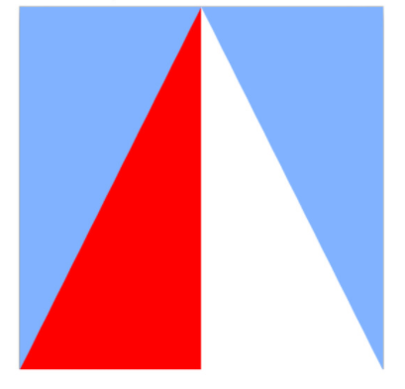
No es possible comunicar un vèrtex amb un altre, si no s’indica la versió, es pren la 1.1. No es poden barrejar versions i vigilar amb l’espai entre # i version.
Exemple complet
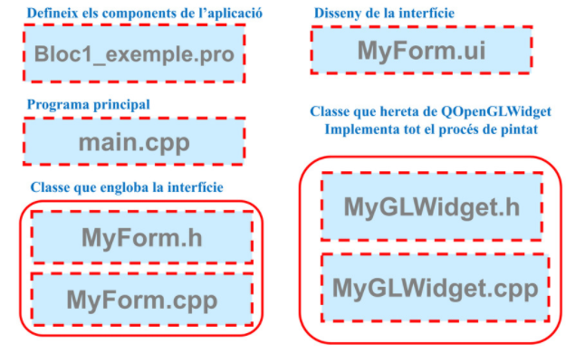
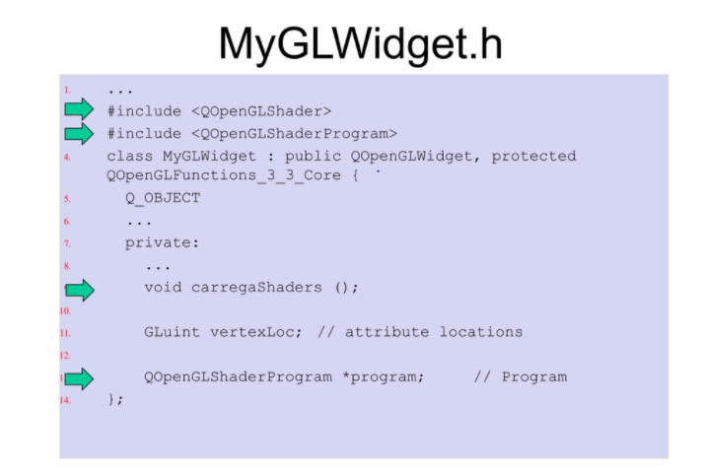
Classes Qt per gestionar shaders:
- Els shaders que usarà el nostre programa s’han d’indicar en la classe MyGLWidget.
- Usarem les següents classes Qt per fer-ho:
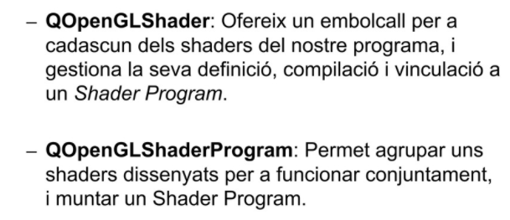
Carrega Shaders:
void MyGLWidget::carregaShaders() {
QOpenGLShader fs (QOpenGLShader::Fragment, this); // es crea el fragment shader
QOpenGLShader vs (QOpenGLShader::Vertex, this); // es crea el vertex shader
fs.compileSourceFile("shaders/fragshad.frag"); // carrega codi fragment shader
vs.compileSourceFile("shaders/vertshad.vert"); // carrega codi vertex shader
program = new QOpenGLShaderProgram(this); // es crea el programa
program->addShader(&fs); // afegeix el fragment shader
program->addShader(&vs); // afegeix el Vertex shader
program->link(); // es linka el programa
program->bind(); // s’indica que aquest es el programa que es vol usar
...
}
Només caldrà executar-lo 1 cop i s’encarrega de carregar i enllaçar el codi dels shaders.
Comunicar informació de CPU a Shader
- Crear un VAO, un VBO i un array de vèrtexs. (fet)
- Activar el VAO i el VBO. (fet)
- Assignar al VBO les dades dels vèrtexs. (fet)
- Obtenir la posició de l’atribut dins del shader.
- Activar l’atribut.
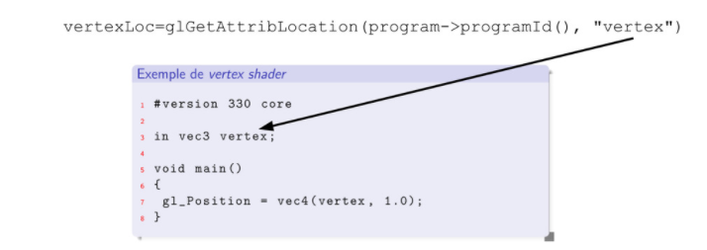
Obtenir la posició de l’atribut dins del Shader:

Aquesta crida només cal fer-la 1 cop en tota l’execució del programa.
vertexLoc està declarada al .h.
vertexLoc és l’adreça de memòria de la variable “vertex” del shader.
Podem accedir a “vertex” s’ha de fer sempre a través de vertexLoc.
Podem tenir més atributs i haurem d’obtenir i guardar la seva adreça de memòria de la mateix manera.
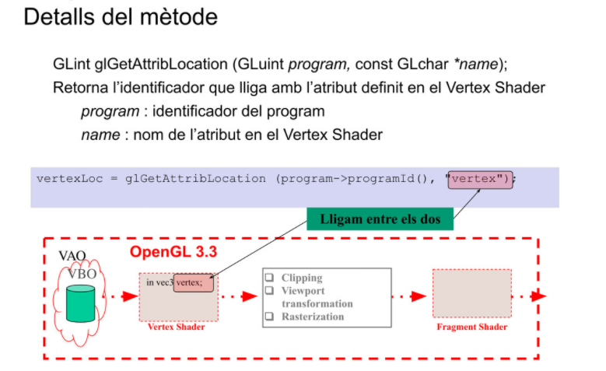
Activar l’atribut:
Un cop tenim l’identificador de l’atribut hem de lligar l’atribut location amb el buffer corresponent i activar-lo.
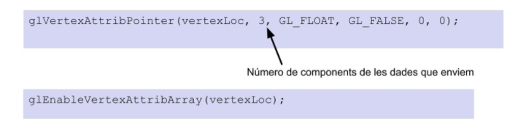
Els shaders han d’estar carregats ABANS de cridar a aquesta funció.
Exemple de vertex shader amb dos atributs d’entrada:
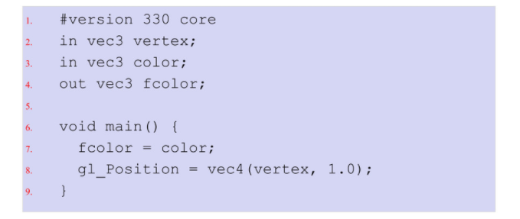
“vertex” i “color” son atributs d’entrada que s’han d’omplir amb dos VBOs diferents. Els VBO han d’estar “sincronitzats”: les caselles del buffer de vèrtexs es corresponen una a una amb les de colors. La variable fcolor és de sortida i la rep el fragment shader, allà s’ha de declarar com a in i amb el mateix nom. Cada fragment rep la interpolació dels fcolor dels vèrtexs amb què està associat.
Ús de resources de Qt
- Els shaders no es compilen i es linken amb el codi C++.
- Els shaders es compilen en temps d’execució.
- Si volem passar el nostre programa a algú, a més de passar l’executable hauríem de passar el codi dels shaders.
- Per evitar això es poden usar els resources de Qt per tal d’incloure els shaders dins l’executable.
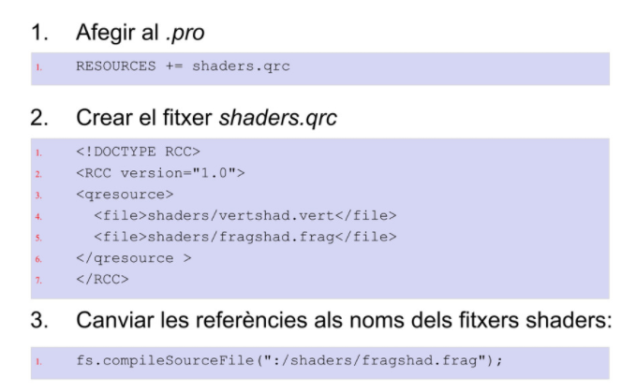
Quina és la utilitat de la funció glVertexAttribPointer?
Enllaçar el contingut del VBO que esta actiu amb la variable declarada al VS.
Quants cops és necessari obtenir el punter a una variable de tipus “in” declarada al VS?
1 cop i es guarda el punter resultant.
Com es pot accedir des de MyGLWidget a una variable declarada com a “in” al VS?
Utilitzant la funció glGetAttribLocation, que retorna el punter a la variable.
Com s’especifica el color dels fragments al FS?
Escrivint el color en la primera variable declarada com a out, sense tenir en compte el nom de la variable.
En quin moment es realitza la rasterització d’un triangle?
Un cop es reben tots els vèrtexs per a construir la primitiva.

